app安装运行说明

StarTrace_Teacher.apk

使用StarTrace_Teacher.apk在安卓手机端运行

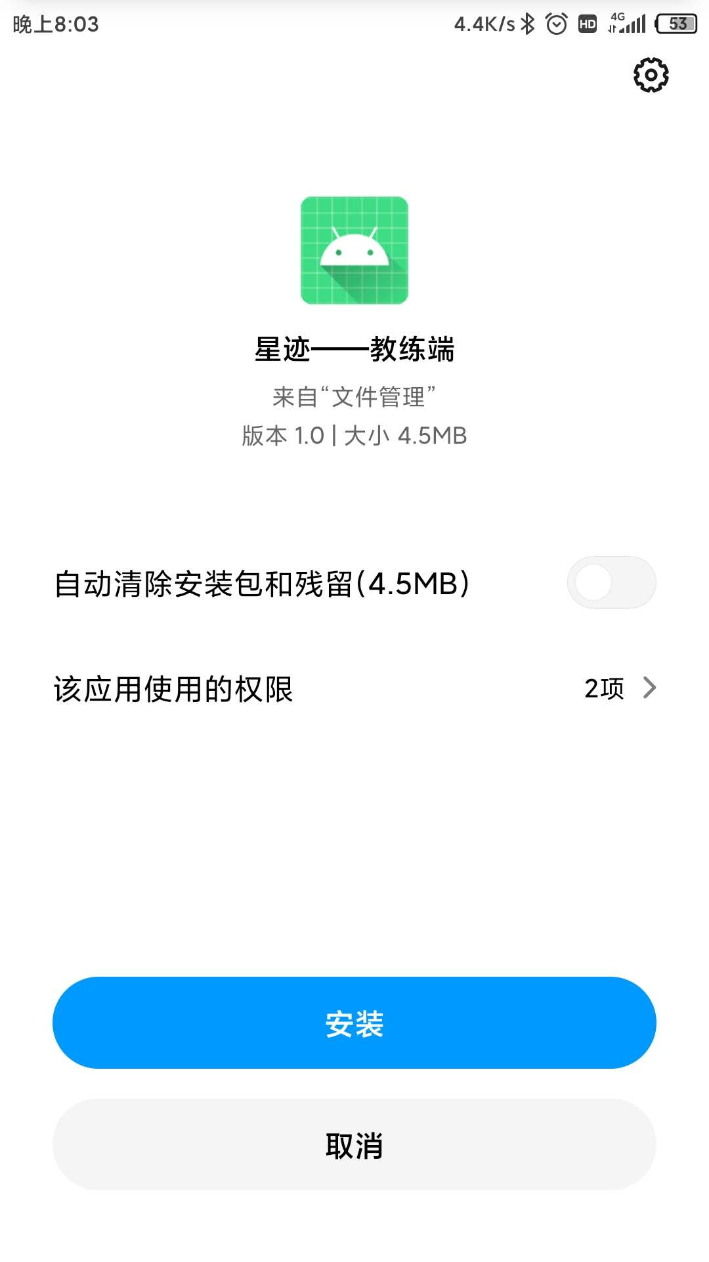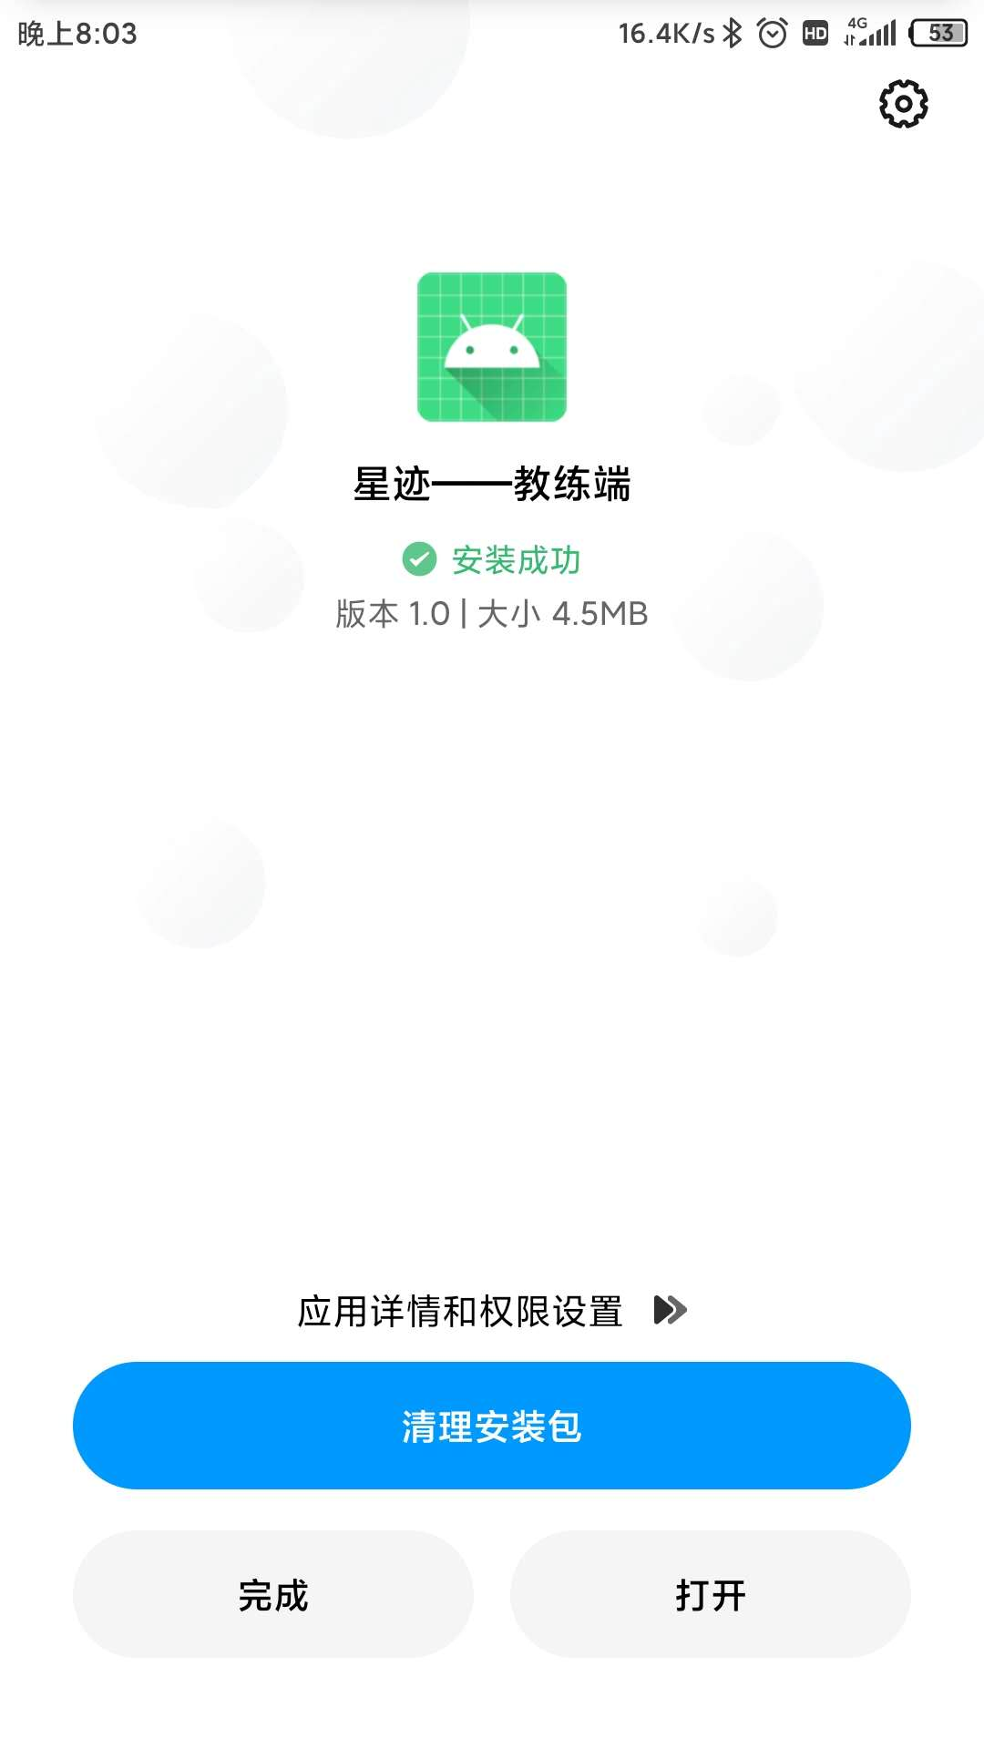

StarTrace.apk

使用StarTrace.apk在安卓端运行安装即可

